重庆贵建建筑劳务有限公司“12·22”物体打击一般事故调查报告
来源：重庆市九龙坡区应急管理局·事故调查报告 重庆市九龙坡区应急管理局·事故调查报告
原文链接：http://cqjlp.gov.cn/bmjz/qzfbm_97119/qyjj_97729/zwgk_97124/fdzdgknr_97126/yjgl/ydqk/202403/t20240328_13089593.html
发布时间：2024-03-28 抓取时间：2026-10-16 正文含图，已嵌入原图

重庆贵建建筑劳务有限公司“12·22”物体打击一般事故调查报告
日期：
2024-03-28
大中小
2023年12月22日12时50分许，在谢家湾街道，重庆贵建建筑劳务有限公司发生一起物体打击事故，造成1人死亡，直接经济损失人民币170万元。
事故发生后，依据《中华人民共和国安全生产法》和《生产安全事故报告和调查处理条例》（国务院令第493号）等有关法律法规，受重庆市九龙坡区人民政府委托，成立了由区应急局任组长单位的重庆贵建建筑劳务有限公司“12.22”物体打击一般事故调查组，区公安分局、区总工会、区发展改革委、谢家湾街道办事处派员参加，并邀请区纪委监委、区检察院派员参加，全面负责事故调查工作。
调查组经过科学严谨、依法依规、实事求是、注重实效的调查取证和综合分析，查明了事故发生的经过、原因、人员伤亡和直接经济损失情况，认定了事故的性质和责任，提出了对有关责任人员及责任单位的处理建议，总结了事故教训，提出了防范和整改措施建议。
调查认定本次事故是一起一般生产安全责任事故。
现将有关情况报告如下：
一、工程及事故相关单位概况
（一）工程概况
工程名称：重庆九龙坡谢家湾220KV变电站110KV送出工程。
（二）事故发生单位概况
重庆贵建建筑劳务有限公司。成立日期：2019年10月31日；公司类型：有限责任公司；住所：重庆市秀山土家族苗族自治县乌杨街道园区路21号（县工业园区内周转房G栋1-11）（自主承诺）；统一社会信用代码：91500241MA60L86N0H；注册资本：陆佰万元整；法定代表人：曾某；经营范围：一般项目：建筑工程专业劳务分包；市政道路工程设计、施工；园林绿化工程设计、施工；桥梁工程设计、施工；室内外装饰设计、施工；土石方工程；钢筋工程；建筑装修装饰工程、建筑防水工程、建筑防腐及保温工程、建筑幕墙工程施工；模板脚手架作业（以上项目涉及资质许可的凭资质证经营）；建筑机械、建筑设备租赁；建筑工程咨询；机电设备安装；货物装卸及搬运服务；计算机网络工程设计；销售：五金交电、机械设备、电线电缆、日用百货、建筑材料、装饰材料（均不含危险化学品）；电气设备及配件销售、安装，消防器材销售，灯具销售，电子产品销售，智能机器人销售，家用电器销售，电气设备修理，电气信号设备装置销售，广告设计、代理，广告制作，广告发布（非广播电台、电视台、报刊出版单位），软件开发，人工智能应用软件开发，人工智能基础软件开发，网络与信息安全软件开发，技术服务、技术开发、技术咨询、技术交流、技术转让、技术推广，信息系统集成服务，信息技术咨询服务，计算机系统服务，网络技术服务，人工智能公共服务平台技术咨询服务，信息系统运行维护服务，专业设计服务，企业形象策划（除依法须经批准的项目外，凭营业执照依法自主开展经营活动）。公司取得有建筑业企业资质证书、安全生产许可证。
二、事故基本情况
（一）事故发生经过
2023年12月22日，贵建劳务公司班组长王某安排该公司隧道开挖班组工人卢某友、高某进、穆某波三人到谢家湾220KV变电站110KV送出工程二标段9号电力井下（井深约30M）往10号井方向进行隧道出渣作业，其中，卢某友、高某进二人在隧道K0+890掌子面处通过卷扬机（卷扬机固定在9号井下扩大段处）将人工水钻凿打后的石方转运到9号井扩大段处，穆某波从9号井底将石方吊运至地面。
中午时，卢某友用铁链捆绑住石方一角，再将卷扬机铁钩挂住铁链，随后站在作业面和卷扬机之间，操作卷扬机遥控手柄，开始拉动石方。12时50分许，石方被捆绑处突然碎裂，铁链滑脱，回弹击中卢某友头部，导致卢某友头部受伤（现场情况见图一、图二、图三、图四），经抢救无效死亡。
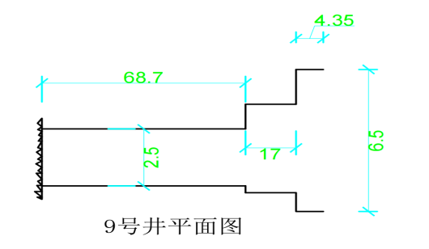
图一
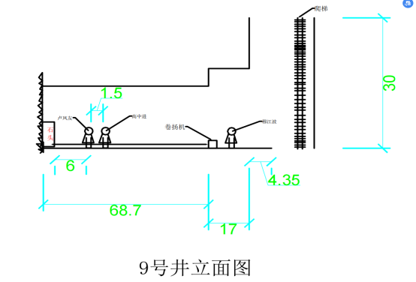
图二
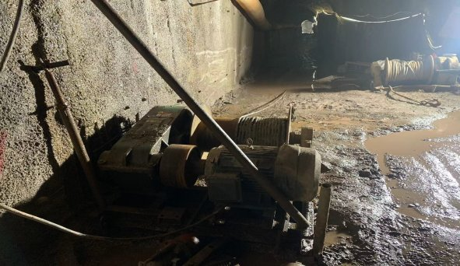
图三
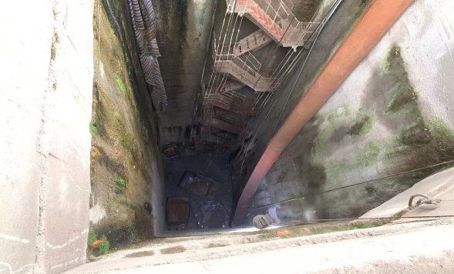
图四
（二）事故救援情况
事故发生后，现场工人立即拨打了120，120将卢某友送到九龙坡区人民医院抢救。2024年1月2日5时许，医院抢救无效，宣告其死亡，并出具居民死亡医学证明（推断）书，证明死亡原因是脑和颅神经损伤，伴有颈水平的神经和脊髓损伤。公安机关到现场进行了勘验。
（三）事故报告情况
事故发生后，现场工人拨打了110进行报告，公安机关向区政府进行了报告，区政府向区应急局进行了通报。
（四）死者基本情况
卢某友，男，48岁，身份证号码：510223***********6，户籍所在地：重庆市綦江区******3组。
（五）善后事况
事故发生后，事故单位积极处理善后，双方已达成赔偿协议，死者家属情绪稳定，现死者已土葬。
三、事故造成的人员伤亡和直接经济损失
本次事故造成卢某友1人死亡，直接经济损失人民币170万元（死亡赔偿金）。
四、事故原因
通过调查组的调查取证，根据《企业职工伤亡事故分类标准》（GB6441-86）和《企业职工伤亡事故调查分析规则》（GB6442-86）分析认定，确定造成该次事故的原因如下：
（一）技术原因
人的不安全行为。
卢某友安全意识淡薄，违反该公司卷扬机操作规程，站位不当，导致其被反弹的卷扬机铁链击中头部受伤。
（二）管理原因
1.贵建劳务公司安全生产教育和培训不到位，未能教育和督促本单位人员卢某友严格执行本单位的安全生产规章制度和安全操作规程，导致发生生产安全事故。
2.陈某志，贵建劳务公司主要负责人，督促检查本单位的安全生产工作不力，未及时发现并消除生产安全事故隐患，导致发生生产安全事故。
五、事故责任的认定以及对事故责任者的处理建议
（一）建议免于追究责任的人员
卢某友，其行为违反了《中华人民共和国安全生产法》第五十七条[1]的规定，导致发生生产安全事故，对本次事故负有责任，鉴于其已在本次事故中死亡，建议对其免于责任追究。
（二）建议给予行政处罚的单位和人员
1. 贵建劳务公司，未依法履行法定义务，其行为违反了《中华人民共和国安全生产法》第四十四条第一款[2]的规定，导致发生生产安全事故，对本次事故发生负有责任。依据《中华人民共和国安全生产法》第一百一十四条第一款第一项[3]的规定，因此次事故死亡一人，建议由区应急局给予贵建劳务公司罚款的行政处罚。
2. 陈某志，贵建劳务公司主要负责人，未依法履行法定义务，其行为违反了《中华人民共和国安全生产法》第二十一条第五项[4]的规定，导致发生生产安全事故，对本次事故负有责任。依据《中华人民共和国安全生产法》第九十五条第一项[5]的规定，因此次事故死亡一人，建议由区应急局给予陈某志罚款的行政处罚。
六、相关监管单位的履职情况及处理建议
在本次事故调查中，未发现区发展改革委、谢家湾街道办事处相关监管人员存在履职不到位的问题。
七、防范措施及建议
为避免和预防类似事故再次发生，从此次事故中深刻吸取血的教训，在今后的工作中，应从以下方面采取防范措施：
贵建劳务公司应吸取此次事故的教训，对公司承建的工程项目进行一次深入的隐患排查，对发现的问题和安全隐患，立即落实整改，加强施工现场的安全管理，严格依照相关标准及要求进行生产作业，加大安全巡查、隐患排查的强度和力度，加强对从业人员的安全技术交底，教育和督促从业人员严格执行安全生产规章制度和安全操作规程。
重庆贵建建筑劳务有限公司
“12.22”物体打击一般事故调查组
2024年2月19日

[1]《中华人民共和国安全生产法》第五十七条：从业人员在作业过程中，应当严格落实岗位安全责任，遵守本单位的安全生产规章制度和操作规程，服从管理，正确佩戴和使用劳动防护用品。
[2]《中华人民共和国安全生产法》第四十四条第一款：生产经营单位应当教育和督促从业人员严格执行本单位的安全生产规章制度和安全操作规程；并向从业人员如实告知作业场所和工作岗位存在的危险因素、防范措施以及事故应急措施。
[3]《中华人民共和国安全生产法》第一百零一十四第一项：发生生产安全事故，对负有责任的生产经营单位除要求其依法承担相应的赔偿等责任外，由应急管理部门依照下列规定处以罚款：（一）发生一般事故的，处三十万元以上一百万元以下的罚款；
[4] 《中华人民共和国安全生产法》第二十一条第五项：生产经营单位的主要负责人对本单位安全生产工作负有下列职责：（五）组织建立并落实安全风险分级管控和隐患排查治理双重预防工作机制，督促、检查本单位的安全生产工作，及时消除生产安全事故隐患；
[5] 《中华人民共和国安全生产法》第九十五条第一项：生产经营单位的主要负责人未履行本法规定的安全生产管理职责， 导致发生生产安全事故的，由应急管理部门依照下列规定处以罚款：（一）发生一般事故的，处上一年年收入百分之四十的罚款；
贵建劳务公司“12.22”物体打击事故调查报告(公示1）.doc
');
// }
var srcFiles = '';
var fileUrls = '';
if(srcFiles != '' && fileUrls != ''){
var fileArr = srcFiles.split("

");
var urlArr = fileUrls.split("

");
document.write('
附件下载：

');
}
扫一扫在手机打开当前页

